专业培训记录
■QMS

受审核方名称 |  | 重庆兆冠玻璃有限公司 |  |  |  |  | 专业小类/  项目代码 | 15.01.02
教师姓名 |  | 文平 |  | 专业 |  | 钢化玻璃、中空玻璃、夹层玻璃的生产（限3C认证范围内） | 培训地点 | 网络
受培训人员 | 姓名 | 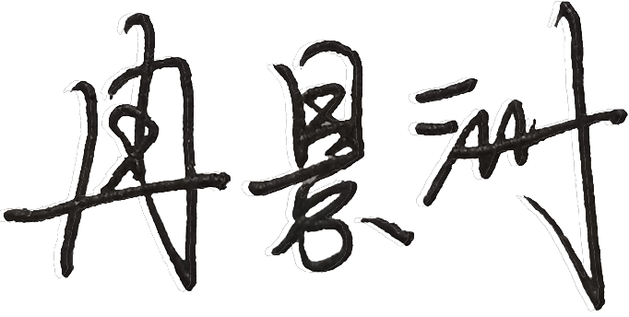
生产工艺/  服务过程 |  | 中空玻璃生产流程：  玻璃原片——划片——磨边——清洗——铝条合片——打胶——验收——成品。  合片为关键过程。无特殊工序  夹胶玻璃生产流程：  玻璃原片——划片——磨边——清洗——合胶片（PVB胶片）——进入高压釜——验收——成品。  夹胶为关键过程，也为特殊工序  钢化玻璃生产流程：  玻璃原片——划片——磨边——清洗——钢化（电加热）——冷却验收——成品。  钢化为关键过程。也为特殊工序
关键过程及需要确认的过程及主要控制参数 |  | 涂胶（封胶）、钢化（固化）过程主要控制清洁度、温度、时间等，风险控制有结合度、强度、破碎粒度等。
相关质量法律法规的要求及产品标准 |  | GB 15763.3-2009 建筑用安全玻璃 第3部分：夹层玻璃、GB 15763.2-2005 建筑用安全玻璃 第2部分：钢化玻璃、GB/T11944-2012 中空玻璃；
检验和试验项目及要求(如有型式试验要求,要进行说明) |  | 外观、尺寸、强度等，有型式试验要求。
其它相关知识
填表人  (专业人员) |  |  |  |  | 日期 |  | 2022年07月28日21：00
审核组长 |  |  |  |  | 日期 |  | 2022年07月28日21：00

注：如有其他培训内容或空格不够可另加附页

专业培训记录
■EMS
受审核方名称 |  | 重庆兆冠玻璃有限公司 |  |  |  |  | 专业小类/  项目代码 |  | 15.01.02
教师姓名 |  | 文平 |  | 专业 |  | 钢化玻璃、中空玻璃、夹层玻璃的生产（限3C认证范围内） | 培训地点 |  | 网络
受培训人员 | 姓名
生产工艺/  服务过程 |  | 中空玻璃生产流程：  玻璃原片——划片——磨边——清洗——铝条合片——打胶——验收——成品。  合片为关键过程。无特殊工序  夹胶玻璃生产流程：  玻璃原片——划片——磨边——清洗——合胶片（PVB胶片）——进入高压釜——验收——成品。  夹胶为关键过程，也为特殊工序  钢化玻璃生产流程：  玻璃原片——划片——磨边——清洗——钢化（电加热）——冷却验收——成品。  钢化为关键过程。也为特殊工序
重要环境因素及控制措施 |  | 重要环境因素有：1）固废排放；2）火灾的发生；3）噪声的排放；4）废水排放5）废气排放5项。通过方案和预案控制
相关环境法律法规的要求及产品标准 |  | 《中华人民共和国环境保护法》、《中华人民共和国环境影响评价法》、《中华人民共和国节约能源法》、污水综合排放标准（GB8978-1996）三级、工业企业厂界环境噪声排放标准（GB12348-2008）3类、大气污染物综合排放标准（GB16297-1996）二级
环境监测报告（适用时） |  | 废水、废气、噪声检测。检测报告：法澜（检）字（2022）第WT039号
其它相关知识
填表人  (专业人员) |  |  |  |  | 日期 |  |  | 2022年07月28日21：00
审核组长 |  |  |  |  | 日期 |  |  | 2022年07月28日21：00

注：如有其他培训内容或空格不够可另加附页

专业培训记录
■OHSMS
受审核方名称 |  | 重庆兆冠玻璃有限公司 |  |  |  |  | 专业小类/  项目代码 |  | 15.01.02
教师姓名 |  | 文平 |  | 专业 |  | 钢化玻璃、中空玻璃、夹层玻璃的生产（限3C认证范围内） | 培训地点 |  | 网络
受培训人员 | 姓名
生产工艺/  服务过程 |  | 中空玻璃生产流程：  玻璃原片——划片——磨边——清洗——铝条合片——打胶——验收——成品。  合片为关键过程。无特殊工序  夹胶玻璃生产流程：  玻璃原片——划片——磨边——清洗——合胶片（PVB胶片）——进入高压釜——验收——成品。  夹胶为关键过程，也为特殊工序  钢化玻璃生产流程：  玻璃原片——划片——磨边——清洗——钢化（电加热）——冷却验收——成品。  钢化为关键过程。也为特殊工序
不可接受风险和危险源及控制措施 |  | 不可接受风险：1)火灾；2）触电；3）机械伤害4）职业病5）烫伤。通过方案和预案控制
相关职业健康安全法律法规的要求及产品标准 |  | 中华人民共和国消防法、中华人民共和国安全生产法、中华人民共和国职业病防治法、中华人民共和国突发事件应对法等
作业场所职业健康安全监测报告（适用时） |  | 粉尘、噪声、甲醛等，检测报告：渝惠科（职评测）（2021）0130号
其它相关知识
填表人  (专业人员) |  |  |  |  | 日期 |  |  | 2022年07月28日21：00
审核组长 |  |  |  |  | 日期 |  |  | 2022年07月28日21：00

注：如有其他培训内容或空格不够可另加附页

